PARECER TÉCNICO Nº. 002/2025

Assunto: Análise de projetos apresentados por Organizações da Sociedade Civil.

1. RELATÓRIO

Cuida-se o presente parecer sobre a análise de projetos sociais apresentados por Organizações da Sociedade Civil, com sede no município de Lagoa de Itaenga/PE, que executam atividades direcionadas às Pessoas Idosas.

Considerando ainda a vigência do Edital de Chamamento Público nº. 01/2024, enviaram projetos as seguintes organizações:
1. Associação dos Produtores Agroecológicos e Moradores das Comunidades do Imbé, Marreco e Sítios Vizinhos – ASSIM;
2. Centro Cultural Raio de Luz;
Analisando as propostas, nota-se que as organizações da sociedade civil, apresentaram seus projetos voltados ao atendimento da pessoa idosa, atendendo os requisitos dispostos no Edital de Chamamento Público nº. 01/2024, no item 2.1, quanto a regularidade da organização, e ao item 5.7. quanto ao tempo máximo de 24 meses para execução do projeto.
É o relatório.

2. FUNDAMENTAÇÃO LEGAL
A questão proposta é relativa as necessidades que as OSC’s solicitantes possuem, de obterem recursos financeiros para execução dos seus projetos.
Passemos a descrever os projetos sociais apresentados por organização:
1. Associação dos Produtores Agroecológicos e Moradores das Comunidades do Imbé, Marreco e Sítios Vizinhos – ASSIM:
Projeto: ECOTURISMO 60+: Inclusão Produtiva e Geração de Renda para Pessoa Idosa.
Valor Total do Projeto: R$ 3.438.834,12
2. Centro Cultural Raio de Luz:
Projeto: Costurando Redes: Empreendedorismo e Geração de Renda na Terceira Idade.
Valor Total do Projeto: R$ 2.558.470,25
Ora, as organizações preenchem os requisitos da Lei nº. 13.019/2014 e do Edital de Chamamento Público nº. 01/2024, tendo respaldo para receber as certificações por parte do Conselho Municipal dos Direitos da Pessoa Idosa e consequentemente realizar as captações.
Convém destacar que, em atendimento ao exposto no inciso V, do artigo 35, da Lei Federal nº. 13.019/2014, temos que:
- Quanto ao mérito das propostas apresentadas no projeto/plano de trabalho, se tratam de serviços de grande relevância e de cunho social bastante elevado, assim, observa-se a reciprocidade de interesse das partes na realização do futuro Termo de Fomento, em mútua colaboração;
- Os Planos de Trabalhos demonstram grande viabilidade de execução;
- Verificados os cronogramas de desembolso, nota-se certa viabilidade em seu cumprimento;
- A execução dos serviços apresentados nos Planos de Trabalhos, serão avaliados por meio de visitas periódicas a instituição, ocasião em que deverá ser analisados os gastos com a manutenção daquilo a que se propõem e o emprego dos recursos ofertados.

No entanto, apesar das organizações estarem dentre aquelas em que se torna possível a concessão de certificação para captação de recursos, assim como futura Celebração de Termo de Fomento, por preencherem os requisitos estabelecidos no edital mencionado e na Lei nº. 13.019/2014, ressalta-se que a Organização da Sociedade Civil, denominada ASSIM, realize algumas adequações em seu projeto/plano de trabalho, conforme segue;
- Partindo do pressuposto em que o projeto visa executar atividades de Inclusão Produtiva e Geração de Renda, sentimos a necessidade da instituição descrever de forma mais explícita, como os idosos (beneficiários diretos do projeto), serão impactados diretamente com as possíveis rendas obtidas através das atividades propostas;
- Notou-se a ausência da inclusão de atividades de reservação do meio ambiente, a serem realizadas diretamente com os pretensos visitantes.
- Ainda diante do que o objetivo 2 descreve no plano de trabalho, com relação as oficinas ofertadas aos idosos da comunidade, a instituição deve deixar mais explicita como ocorrerá a determinada formação. Dando clareza sobre como acontecerá esse repasse aos idosos da comunidade;
- No referido objetivo 3, nas metas quantitativas com relação as aulas de hidroginásticas, esta ação será para os idosos da comunidade ou os visitantes? A instituição deverá deixar essa ação de forma mais clara.
É o nosso parecer.
3. CONCLUSÃO

Pelo exposto, o nosso parecer é no sentido de entender APROVADOS os projeto acima mencionados, ficando portanto, a organização ASSIM, condicionada a realizar os ajustes descriminados acima, para que os projetos e planos de trabalho sigam para o plenário do Conselho, onde homologará, ou não, o resultado da análise das comissões, havendo publicação do resultado final.


Lagoa de Itaenga, 04 de junho de 2025.
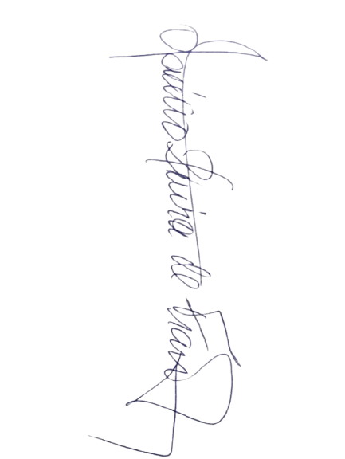
Josinaldo José Gomes  Membro da Comissão de Finanças | Janaina Maria Felix  Membro da Comissão Pedagógica
Otacílio Vieira de França  Membro da Comissão Pedagógica | Walice da Silva Amancio  Membro da Comissão Pedagógica

